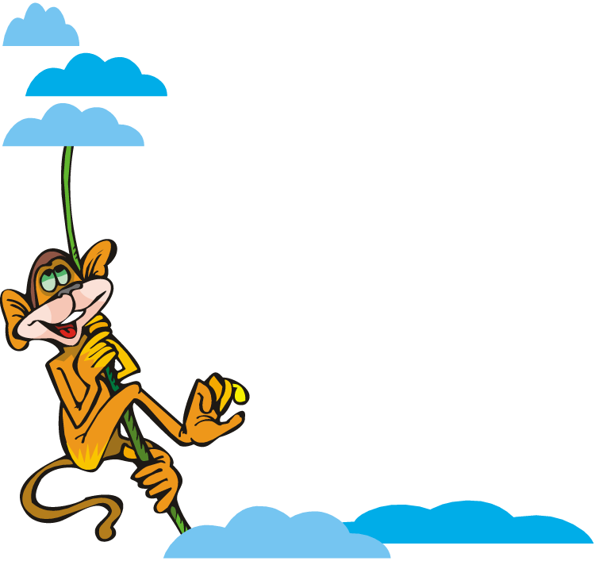Подготовила инструктор по физкультуре

Защепенкова Н.М.

***Учимся плавать в ванной***

Плавание разносторонне и гармонически развивает все группы мышц, формирует правильную осанку, положительно влияет на сердечно – сосудистую и дыхательную системы организма.

Это известно всем, и в то же время в стране в результате несчастных случаев на воде ежегодно погибает несколько тысяч человек, в том числе до 25 % детей.

Основной причиной этих трагедий является неумение плавать и не соблюдение мер безопасности на воде. Поэтому обязанность каждого родителя – научить своих детей плавать.

Учиться плавать можно и в море, и в озере, и в пруду, и в бассейне, и даже в обычной ванне.

***Методика обучения плаванию детей в домашних ванных.***

Она проста, эффективна и доступна, дает шанс каждому ребенку научиться плавать.

Плавание поднимает настроение, закаливает организм, укрепляет веру в себя. Многие тренеры и инструкторы по плаванию сталкиваются с тем, что ребенок не решается первый раз войти в бассейн. Есть дети, панически боящиеся воды, тем более, если знакомство с ней происходит вне дома, в присутствии чужих людей.

Обучение в домашней ванне особенно важно для несмелых малышей.

Ребенок выполняет упражнение в небольшом объеме воды, в знакомой обстановке, в присутствии родных для него людей, с любимыми игрушками.

Это прекрасная психологическая защита при его знакомстве с водой и удобные комфортные условия для обучения.

Опыт обучения детей в домашних ваннах в Моск­ве показывает, что после нескольких занятий дети успешно осваиваются с водной средой, могут выпол­нять различные упражнения, удерживать себя на во­де, проплывать первые метры, как в бассейне, так и в открытом водоеме. В ванне могут обучаться дети от 2 лет.

Попытаемся вместе организовать и провести эти веселые и интересные занятия.

Для этого перед каждым новым занятием пока­жите ребенку рисунки к упражнениям, назовите их и объясните, как правильно их выполнять. На первых занятиях, в зависимости от поведения, разучивайте не более 3-4 упражнений. На последующих заняти­ях обязательно повторяйте ранее разученные уп­ражнения и добавляйте 2-3 новых. Итак, запаситесь терпением, строго соблюдайте порядок занятий и побольше хвалите своего малыша.

***Меры предосторожности при занятиях плаванием!***

1. ***Не оставляйте ребёнка без присмотра даже если он умеет не плохо плавать.***
2. ***Нельзя купать при плохом самочувствии, повышенной температуре, простуде, при острых желудочно-кишечных заболеваниях***
3. ***Не рекомендуется проводить занятия раньше чем через 40-60 мин. после еды.***
4. ***Оптимальная температура воды для проведения занятий в домашней ванне 28-32 градуса, не наливать слишком горячую воду, ребенку будет неприятно опускать лицо.***
5. ***Продолжительность занятий – от 5 до 20 мин. Если появились признаки переохлаждения или переутомление поставить ребёнка под теплый душ, затем вынуть и вытереть полотенцем.***

***Ни в коем случае не заставляйте делать что-то насильно, у ребенка может появиться страх перед водой и у него надолго пропадет желание заходить в воду. И берегите нервную систему своих детей. Играйте с ребёнком, и он забудет о своём страхе!***

***Запаситесь терпением!***

**Строго соблюдайте порядок занятий**

**и побольше хвалите своего малыша!**

**Домашнее задание 1**

**В эти игры мы с детьми играем на занятиях. Поиграйте и вы с ними дома. Успехов вам!**

Для того, чтобы ваш ребенок быстрее освоился с водой: не боялся ее, не боялся брызг, попадающих на лицо, научился нырять – поиграйте с ним дома, в ванной, пока он купается. Не всем детям погружение в воду дается легко, поэтому ваша помощь особенно важна на первом этапе привыкания к воде.

Правила:

* Упражнения и игры в воде должны доставлять ребенку удовольствие, побуждать к самостоятельности;
* Похвала способствует росту уверенности в своих силах и развитию волевых качеств. Хвалите ребенка за все достижения, даже если они незначительны.
* Обязательно показывать на собственном примере, чтобы ребенок понял, что это не страшно и возможно.
* **Следите при купании, чтобы ребенку не попало в глаза мыло, чтобы вода была не слишком холодна или горяча, не лейте воду сильной струей, *чтобы он не захлебывался*. Следите за его реакцией. Если ребенку не нравиться умываться, купаться, при попадании воды на лицо начинает судорожно хватать ртом воздух, значит, скорее всего, ему не раз причиняли неприятные ощущения, когда умывали и купали.**

**Игры с водой.**

***1.«Водичка, водичка, умой мое личико…» –*** умывание лица. Поймать водичку ладошками и вылить себе на лицо. Прочитайте во время этого umivзанятия веселое стихотворение «Нос, умойся».

Кран откройся, Мойся, шейка!

Нос, умойся! Шейка, мойся хорошенько!

Мойтесь сразу, Мойся, мойся, обливайся!

Оба глаза! Грязь, смывайся!

Мойтесь, уши Грязь смывайся!

Предложите ребенку зачерпнуть ладонями воду и помыть лицо любимой игрушке, затем себе.

Затем покажите ребенку, как поливать голову водой и брызгать себе в лицо (делать дождик).

Учите крепко прижимать пальчики друг к другу («дружные пальчики»), удерживать воду в ладошках.

***2. Привыкаем к воде в душе***

Предложите ребенку постоять под душем, не закрывая глаз, не вытирая ручками лицо. Скажите, что капельки ласково гладят его по щечкам. Выучите «кричалку»

Лейся, лейся, дождик!

Я не сахар! ,

Я хочу расти, расти!

Я не коржик!

Не боюсь я сырости!

Предложите малышу, когда идет «дождик», сесть и затем лечь на грудь в полупустой ванне.

Ребенок, который боится, когда в лицо попадает вода, сразу не решиться опустить лицо в «фонтанчик». Ваш собственный пример, подбадривания, игровое настроение помогут преодолеть ему барьер страха: «Вот какой у нас фонтанчик веселый, брызги летят во все стороны. Ой, как капельки щекочут лицо… а сейчас пощекочем носик… щечки…» и т.д

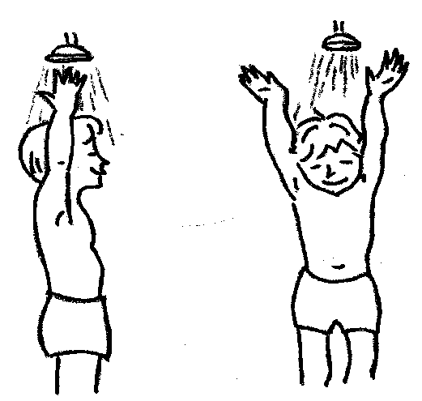

Домашнее задание 2

**В эти игры мы с детьми играем на занятиях. Поиграйте и вы с ними дома. Успехов вам!**

Для того, чтобы ваш ребенок быстрее освоился с водой: не боялся ее, не боялся брызг, попадающих на лицо, научился нырять – поиграйте с ним дома, в ванной, пока он купается. Не всем детям погружение в воду дается легко, поэтому ваша помощь особенно важна на первом этапе привыкания к воде.

Правила:

* Упражнения и игры в воде должны доставлять ребенку удовольствие, побуждать к самостоятельности;
* Похвала способствует росту уверенности в своих силах и развитию волевых качеств. Хвалите ребенка за все достижения, даже если они незначительны.
* Обязательно показывать на собственном примере, чтобы ребенок понял, что это не страшно и возможно.

**Игры с водой.**

**1.Обливание из ведерка (**можно использовать ведерко из-под майонеза) – ребенок сам себя обливает (или с вашей помощью) начиная с животика, потом грудь, плечи и в последнюю очередь голову.

***2.Обливание*** *–* зачерпнув ладошками воду, вылить себе на голову.

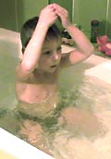

***3.«Дождик, дождик - капелька, золотая сабелька…» -***

обливаем макушку ребенка под душем. Следим, чтобы он не захлебывался.

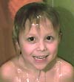

**Домашнее задание 3**

**В эти игры мы с детьми играем на занятиях. Поиграйте и вы с ними дома. Успехов вам!**

Правила:

* Упражнения и игры в воде должны доставлять ребенку удовольствие, побуждать к самостоятельности;
* Хвалите ребенка за все достижения, даже если они незначительны.
* Не торопите ребенка. Выполняйте упражнения в порядке усложнения.

**Цель: Учить прикрывать при выдохе рот. Учить делать глубокий вдох и постепенный выдох.**

Прежде всего, надо научить ребенка на суше прикрывать при выдохе рот, так как малыши обычно выдыхают воздух широко открытым ртом.

***1.Упражнение на суше «Сдуй …».***

На ладонь ребенку положите листок, платочек, перышко, комочек бумажки, на улице можно поймать снежинку, в ванной – каплю воды. Ладонь подносят ко рту и, делая выдох, сдувают предмет. Расстояние ото рта до руки можно менять – увеличивать или уменьшать.

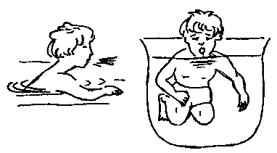***2. Упр-е в воде «Рыбка плывет», «Резвый шарик», «Плывет, плывет кораблик» и т.д.*** Предложите малышу спрятать плечи под воду.Положите на воду небольшую легкую игрушку (тен­нисный шарик, пенопластовую рыбку, футляр от «киндер-сюрприза»). Малышу надо встать так, чтобы его подбородок касался поверхности воды. Пусть он сильно подует в сторону игрушки. Подскажи­те, что при выдохе губы должны быть в виде «тру­бочки». Дуть нужно до тех пор, пока в легких не останется воздуха. «Делаем сильный ветер.

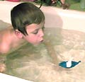 Ветер по морю гуляет

И кораблик подгоняет;

Он бежит себе в волнах

На раздутых парусах

***3. Выдох в воду***

Далее научите ребенка делать выдох в воду. Сначала предложите ему присесть так, чтобы его губы находились на уровне поверхности воды и попробовать ее вспенить. Затем, погружаясь до уровня глаз, сделать полный выдох. Только после такой предварительной подготовки приступают к выдоху с погружением в воду всего лица, а потом и головы.

Следите, чтобы рот был прикрыт (губки трубочкой), так как дети обычно выдыхают воздух широко открытым ртом, а это ошибка. Когда ребенок научится делать выдох, попросите его сделать 5 – 8, а затем 10 – 12 выдохов подряд. Старайтесь делать это по несколько раз на каждом занятии.

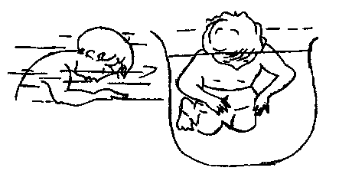

***4. Упр-е «Горячий чай».***

Присев так, чтобы губы находились на уровне поверхности воды. Нужно дуть на воду, как на горячий чай: «Решил лягушонок чай попить, 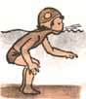а чай горячий. Подуем на горячий чай…»

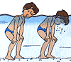

***5.Упр-е «У кого больше пузырей».***

Опустить губы в воду и вспенить ее при выдохе.

**Домашнее задание 4**

**В эти игры мы с детьми играем на занятиях. Поиграйте и вы с ними дома. Успехов вам!**

**Цель: Учить погружаться в воду с головой. Учить плотно закрывать рот и задерживать дыхание на вдохе.**

Погружение с головой в воду совершается с задержкой дыхания на вдохе. Необходимо объяснить ребенку, что в воде могут дышать только рыбки, осьминожки, морские коньки, крабики . Человек под водой дышать не может. Если он попробует это сделать в воде, то она – вода попадет ему в нос и в рот, придется ее выплевывать. Поэтому, перед погружением в воду с головой, надо научить ребенка, сделав вдох, плотно закрывать рот и задерживать дыхание (потренируйтесь на суше).

Когда упражнение освоено, попросите малыша, сделав вдох, наклониться над водой, опустить в воду лицо. После не продолжительной паузы пусть он поднимет лицо из воды. Придержите ему ручки, не давая протирать глаза. Нужно подождать, когда вода стечет с лица. Побуждайте ребенка с каждым разом все дольше находиться под водой, считая сколько секунд он продержался. Психологически очень важно, чтобы ребенок в первый раз окунулся в воду с головой самостоятельно. Не всем детям погружение в воду дается легко, поэтому я предлагаю вам поиграть в ванной дома в следующие игры.

1. **Игра *«Островки»*** – погружение в воду до уровня подбородка.
2. **Игра *«Нос утонул»*** – в воду опускается часть головы, сначала до уровня носа, затем – глаз.
3. 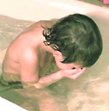**Игра *«Спрячемся»* –** погружение в воду лица. Тем, кто не осмеливается проделать это упражнение, можно его облегчить. Для этого надо, чтобы ребенок опустил сложенные ладони в воду, поднес лицо к воде и опустил его в свои ладони с зачерпнутой водой. В этом случае у малыша создается впечатление, что он опускает лицо в какое-то очень ограниченное количество воды, и это придает ему смелости.

1. **Игра *«Спрячься от жучка».*** Жучок – паучок вышел на охоту. Не зевай, поспевай, Прячься под воду.
2. **Хорошие результаты** дает следующий прием. Ребенок опускает лицо в таз с водой, сначала держась за него двумя руками, потом одной, затем отпускает его. Когда ребенок привыкнет, научите его поворачивать голову направо и налево так, чтобы ухо и глаз (то правый, то левый) попеременно погружались в воду и поднимались из нее.

**Домашнее задание 5**

**В эти игры мы с детьми играем на занятиях. Поиграйте и вы с ними дома. Успехов вам!**

Правила:

* Упражнения и игры в воде должны доставлять ребенку удовольствие, побуждать к самостоятельности;
* Хвалите ребенка за все достижения, даже если они незначительны.
* Не торопите ребенка. Выполняйте упражнения в порядке усложнения.

**Цель: Учить прикрывать при выдохе рот. Учить делать глубокий вдох и постепенный выдох. Открывать в воде глаза.**

***1 . Поднимаем игрушки со дна***

Поиграйте в искателей морских сокровищ. Опустите в наполненную ванну несколько тонущих разноцветных игрушек. Попросите ребенка достать их со дна, с погружением лица в воду. Сделать вдох («Надуемся как шарик /мячик/), погрузиться в воду с головой и открыть глаза (научиться смотреть в воде необходимо, чтобы уметь ориентироваться).

Другой вариант игры, предложите погрузить лицо в воду и рассмотреть положение вашей руки в воде (ладонью вверх, вниз, боком) с различным сочетанием согнутых и прямых пальцев, цвет зажатой в вашей руке игрушки. Вынырнув, ребенок рассказывает о том, что он видел.

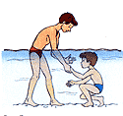

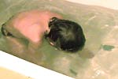

**Домашнее задание 6**

**В эти игры мы с детьми играем на занятиях. Поиграйте и вы с ними дома. Успехов вам!**

Правила:

* Упражнения и игры в воде должны доставлять ребенку удовольствие, побуждать к самостоятельности;
* Похвала способствует росту уверенности в своих силах и развитию волевых качеств. Хвалите ребенка за все достижения, даже если они незначительны.
* Обязательно показывать на собственном примере, чтобы ребенок понял, что это не страшно и возможно.

**Цель: Учить принимать горизонтальное положение тела в воде.**

***1.Упражнение «Покажи пятки» или «Ножки плавают».***

Ребенок становится в воде (глубина воды по колени, чуть выше колен) на четвереньки и, выпрямляя ноги назад, остается в опоре на руках, ноги всплывают, пятки показываются на поверхности воды. Если ребенок подгибает ноги, надо помочь ему: взять за нижнюю часть голеней и, оттягивая их назад до полного выпрямления, придерживать их немного в этом положении. Иногда приходится проявить достаточно терпения, пока ребенок перестанет подгибать ноги под себя, как только окажется на плаву.

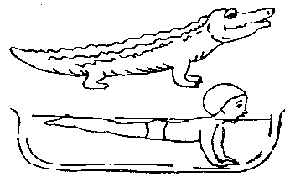

Ребенок в этом положении передвигается по дну на руках:

вперед – *«крокодил»,* назад – *«рак»,* боком – *«краб».* Далее предложите ему сделать выдохи в воду в этом положении.

***2.*** ***Далее научите выполнять движения ногами способом кроль***

Ноги попеременно двигают­ся вверх-вниз, не касаясь дна. При правильном выполнении движений пятки слегка вспенивают воду, а стопы и голени остаются под водой. Совершать движения ногами надо спокойно (за одну секунду ­одно движение ногами), ритмично, не напрягаясь. Направлять ритм движений можно, хлопая в ладо­ши. Указывайте ребенку на ошибки, побуждая его исправлять их. Не разрешайте ему сильно работать ногами, делая большой размах. Держите руку у по­верхности воды так, чтобы ноги ребенка ударялись об нее.

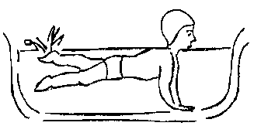

**Домашнее задание 7**

**В эти игры мы с детьми играем на занятиях. Поиграйте и вы с ними дома. Успехов вам!**

Правила:

* Упражнения и игры в воде должны доставлять ребенку удовольствие, побуждать к самостоятельности;
* Хвалите ребенка за все достижения, даже если они незначительны.
* Не торопите ребенка. Выполняйте упражнения в порядке усложнения.

**Цель: теперь научите ребенка всплывать и лежать на поверхности воды.**

***1.Лежим на груди в воде.***

Покажите, как всплывают и лежат на поверхности воды надувные игрушки. Расскажите, что если сделать хороший вдох, набрав в легкие побольше воздуха, то наше тело будет обладать хорошей плавучестью. Подъемная сила воды вытолкнет его вверх и будет поддерживать на поверхности. Предложите ребенку сделать глубокий вдох, задержать дыхание и, наклонившись вперед, свободно лечь на воду. Тело вначале погружается в воду, затем всплывает.

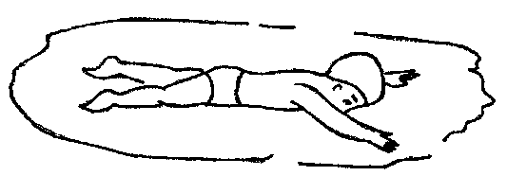

***2.Лежим на спине в воде***

Чтобы лечь на спину в воде, необходимо научиться вытягиваться в одну линию не поднимая головы. Уложите малыша, поддерживая руками его голову и спину. Если ребенок сгибается, лежа на спине, попросите его погрузить уши в воду и поднять живот вверх.

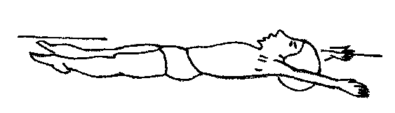

***3.Переворачиваемся в воде***

А теперь веселое упражнение. Попросите ребенка сделать вдох и лечь на воду, вытянув руки вдоль тела. Поверните его несколько раз как «бревнышко» вокруг своей оси.

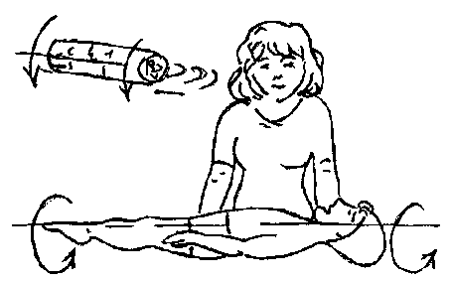

**Домашнее задание 8**

**В эти игры мы с детьми играем на занятиях. Поиграйте и вы с ними дома. Успехов вам!**

Правила:

* Упражнения и игры в воде должны доставлять ребенку удовольствие, побуждать к самостоятельности;
* Хвалите ребенка за все достижения, даже если они незначительны.
* Не торопите ребенка. Выполняйте упражнения в порядке усложнения.

**Цель: Учить технику движений рук при плавании кролем на груди**

1. ***Упражнение «Поплыли».***

Поднять руки вперед и положить ладони на воду. Проделать поочередные движения прямыми руками вверх-вниз. При движении вниз рука должна доходить до бедра. Дыхание равномерное. Затем проделать одновременные движения прямыми руками вверх-вниз. В исходном положении - вдох, опуская руки вниз - выдох. По мере тренированности делать выдох в воду.

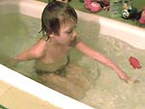

***2.Движение рук при плавании кролем на груди***

Переходим к изучению техники движений рук при плавании кролем на груди. Гребок выполняется прямой рукой, а при «переносе» над поверхностью воды рука сгибается в локтевом суставе.

Пусть ребенок наклонится над водой так, чтобы плечи оказались в воде, и выполнит имитационные движения одной рукой. Обратите внимание на то, чтобы при имитации гребка малыш выполнял движение рукой до бедра.

Уделите внимание правильному входу руки в воду. Сначала в воду входит кисть, затем предплечье, локоть и только потом плечо. Рука как бы прокалывает поверхность воды за головой на линии плеча. Гребок выполняется прямой рукой под животом до бедра.

Следует сделать по 10 – 30 движений каждой рукой.

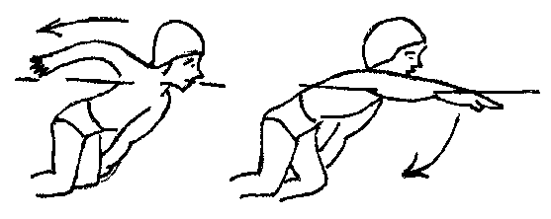

|  |
| --- |
| ***Учите согласовывать движения руками с дыханием.***  ***Правильный вдох и выдох***  Правильный вдох выполняется только за счет поворота головы в сторону плеча, а  выдох в сторону живота. Чтобы ребенку было легче выполнять это задание, стойте с  боку, пусть во время вдоха он смотрит на вас. Не разрешайте малышу отрывать щеку  от поверхности воды – это ошибка.  ***Правильный выдох в воду***  Теперь научите ребенка согласовывать движения руками с дыханием. Для этого  предложите ему сначала делать вдох и выдох во время движения одной рукой. Другая  рука вытянута под водой вперед ладонью вниз. В исходном положении ребенок стоит,  на ко­ленях, обе руки вытянуты под водой вперед ла­донями вниз, лицо опущено в воду  (делается задержка дыхания).  С началом гребка одной рукой голова пово­рачивается в сторону для вдоха. Он делается  в момент выхода руки (локтя) из воды. После вдо­ха голова поворачивается в исходное  положе­ние.  Как только лицо окажется в воде, начинает­ся постепенный, продолжительный выдох.  Рука в это время проносится над водой, а затем погру­жается в воду в следующей  последовательности: кисть, локоть, плечо. |
| Пусть ребенок выполнит по 10 упражнений сначала с выдохом и вдохом под правую руку,  а затем – под левую. При согласовании дыхания с движением, обеих рук нужно следить,  чтобы полный цикл движения другой руки (гребок, пронос по воздуху, вход в воду)  выполнялся во время продолжительного выдоха.  сканирование0017 | |

**Домашнее задание 9**

**В эти игры мы с детьми играем на занятиях. Поиграйте и вы с ними дома. Успехов вам!**

Правила:

* Упражнения и игры в воде должны доставлять ребенку удовольствие, побуждать к самостоятельности;
* Хвалите ребенка за все достижения, даже если они незначительны.
* Не торопите ребенка. Выполняйте упражнения в порядке усложнения.

**Цель: Учить движения ногами по типу кроль (плывем кролем)**

Учимся выполнять движения ногами способом кроль. Ноги попеременно двигаются вверх – вниз, не касаясь дна ванной.

При правильном выполнении движений пятки слегка вспенивают воду, а стопы и голени остаются под водой.

Ногами двигаем спокойно, ритмично, не напрягаясь (за одну секунду – одно движение ногами). Ритм движения можно задавать, хлопая в ладоши.

Указывайте ребенку на ошибки, побуждая его исправлять их.

Не разрешайте ему сильно работать ногами, делая сильные махи ногами. Можно держать свою руку у поверхности воды так, чтобы ноги ребенка ударялись об нее.

***1.Упражнение «Фонтанчик».***

Сесть на дно ванны, вода должна доходить до пояса. Опираясь руками о дно, проделать прямыми ногами попеременные движения вверх-вниз. Носки оттянуты. От движения ног на поверхности должны появляться пенистые пузыри.

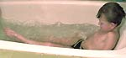

***2.Упражнение «Моторчик».***

То же самое на животе. Руками упираться о дно ванны.

***3.Работаем ногами, кролем на спине***

Теперь учим малыша работать ногами кролем на спине. Предложите ребенку лечь на спину, а голову положить на вашу ладонь или держаться руками за край ванны. Пусть поработает ногами вверх – вниз, не касаясь дна.

Если вы видите, что колени поднимаются из воды, поставьте ограничитель своей рукой над поверхностью воды. Дайте ему возможность повторить упражнение так, чтобы колени не касались руки.

***4.На спине, не держась за край ванны***

Следующая задача, научить ребенка лежать на поверхности воды, на спине, не держась за края ванны.

Предложите ему, сделав глубокий вдох, спокойно лечь на спину, руки в стороны или за голову.

Если, при выполнении упражнения, ноги очень глубоко погружаются в воду, можно слегка ими подвигать вверх – вниз.

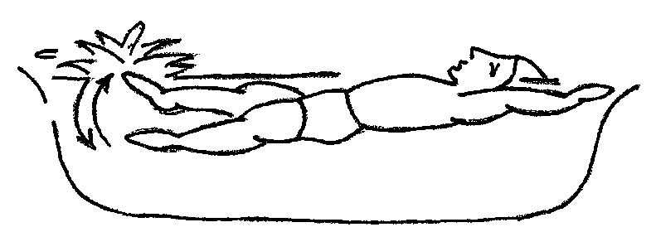

**[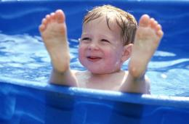](http://www.mamochka.kz/_media/717561122effe0457110f6fd9084b67c.jpg)**

# Как рыба в воде

Вот теперь можно переходить на «большую» воду. На первых занятиях в бассейне или откры­том водоеме дети обязательно используют под­держивающие средства: плавки-поплавки, нару­кавники, плавательные доски, ласты и т.д. По ме­ре того как возрастает уверенность при выполне­нии упражнений, а также умение держаться на воде и плавать, поддерживающие средства сни­маются. Все эти упражнения просты и доступны практиче­ски каждому ребенку. При регулярном их выполнении в течение, скажем, месяца малыш совершенно иначе начинает относиться к воде и плаванию. Придя в бас­сейн, он уже довольно уверенно сможет держатся на воде и проплывать свои первые метры.

Навыки, приобретенные ребенком в домашней ванне,- прекрасная база для дальнейшего обучения плаванию, которое может стать для многих и делом жизни, чему есть немало примеров в истории мирового спорта.

### С чего начинать? Купите все необходимое

Очки, ласты, доска для плавания и купальная шапочка - без этого инвентаря юному пловцу в процессе обучения не обойтись.   
Плавать в ластах, работая ногами и держась руками за доску, быстро обучаются даже совсем маленькие дети.  
Подберите малышу очки для плавания, чтобы защитить его глаза (в бассейне вода хлорированная, в море - соленая, в пригородном водоеме, как правило, не очень чистая). Очки должны плотно прилегать к лицу, чтобы у переносицы не образовывался зазор, а резинка, закрепляющая их на затылке, не была слишком тугой или свободной. Приучать к очкам нужно "на суше". Отрегулировав плотность и надев их на ребенка, предложите ему походить дома, взглянуть на привычные вещи "другими глазами". Пусть он представит себя подводником или космонавтом. Не пугайтесь, если после того, как ребенок снял очки, вокруг глаз останутся красные круги. Это говорит о том, что очки хорошо отрегулированы и "присосались" к коже.  
Проблема очков решена – пора на пляж или в бассейн.

### Уроки на пляже

В ванне или в бассейне-лягушатнике ребенок может не бояться воды, но впервые войти в большой водоем, как правило, опасается: и температура воды другая, и обстановка непривычная. Походите с малышом по воде, держа его за руку: сначала - по щиколотку, потом все глубже, постепенно приучая его к тому, чтобы вода доходила до уровня груди. Неплохо поиграть с ребенком в мячик, пошлепать по воде руками (разумеется, когда он привыкнет к ее температуре), чтобы малыш не пугался брызг. Когда он освоится, можно начинать обучение основным приемам плавания.   
Купите ребенку ласты и доску для плавания с отверстиями для рук. Плавать в ластах, работая ногами и держась за доску, могут даже маленькие дети. Следите, чтобы голова пловца была поднята, тело погружено в воду, а руки - вытянуты. Если доска тонет, значит, малыш давит на нее, поднимая плечи из воды. Стоит их опустить в воду - и все получится. Следующий шаг - учите ребенка делать выдох в воду (как в упражнении с пузырьками) и плавать с опущенной в воду головой, поднимая ее только для вдоха. Тренируйтесь: вдох - на счет "раз", выдох - на "три-четыре".   
Освоили? Теперь пробуем плыть без доски. Отойдите на более глубокое место, пусть малыш, стоя по пояс в воде, вытянет руки вперед и плывет к вам, опустив лицо в воду. Начинайте с близкого расстояния, позже вы доведете его до нескольких метров. Это упражнение позволяет детям почувствовать, как вода держит тело.   
Доска пригодится и для обучения плаванию на спине. Главное - правильно положить ребенка на воду: доску прижать к животу и "обнять" руками. Голова должна лежать на воде так, чтобы уши были погружены (не забудьте перед купанием надеть пловцу резиновую шапочку!) и ребенок смотрел вверх. Когда упражнение с доской освоено, можно попробовать плыть "солдатиком" без доски, прижав руки к бокам. Главное не опускать живот, смотреть вверх и не брызгать ногами. Получилось? Подключаем руки!   
Покажите ребенку, что он должен делать: плывя на спине, поднять из воды одну руку, "забросить" ее за голову, коснувшись уха, и вернуть в исходное положение; затем проделать те же движения второй рукой. Следите, чтобы ребенок поднимал из воды руки до плеч и они оставались бы прямыми и не брызгали. Движения должны быть медленными, а ногами нужно работать быстро и непрерывно.   
Родители часто спрашивают: какой стиль плавания легче для малыша? Многие думают, что проще плавать "по-лягушачьи" - брассом. Однако при плавании этим стилем координация движений весьма сложна, поэтому начинать нужно с кроля или дельфина. Процессом обучения не увлекайтесь! Вода в водоемах редко бывает теплее 26-28° С. Чтобы ребенок не мерз, лучше заниматься понемногу несколько раз в день. После плавания вытрите полотенцем тело и волосы малыша (не забудьте про уши). Даже в жару ребенок легко может простудиться на ветру.   
Не огорчайтесь, если успехи юного пловца поначалу будут не особо заметны. Есть дети, которые учатся легко, а есть такие, у которых идет "накопление информации". Они как будто топчутся на месте, а потом происходит скачок - и все получается. Иногда, даже лучше, чем у тех, кто вначале был впереди.